- Import der Fehltage aus WebUntis in ASV
- Vorarbeiten unter B15 Schüler Fehltage importieren [Amtliche Schulverwaltung - Dokumentation] (bayern.de) einmalig durchführen.

- Erzeugen des Berichts „Fehltage pro Klasse“ (ganze Tage) über Klassenbuch – Berichte als XLS-Datei. Dabei beachten, dass das ganze Schuljahr als Zeitraum gewählt ist.

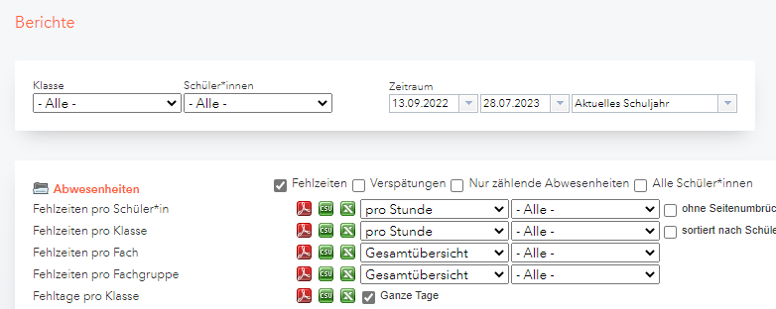

- Öffnen der XLS-Datei in LibreOffice und Löschen der Spalten A, C, D, F, H,

so dass nur noch die Spalten Externe Id, Datum und unent. übrig sind.

- Die Spalte C markieren und per Rechtsklick über „Zellen formatieren“ das Zahlenformat auf Text einstellen.
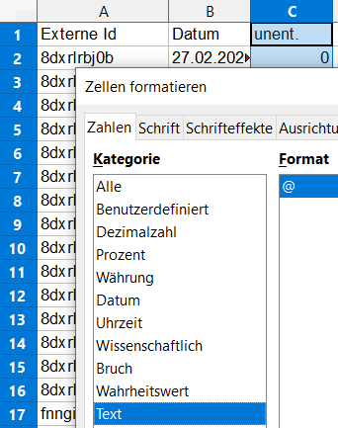

- Anschließend die Tabelle als csv-Datei folgendermaßen speichern:
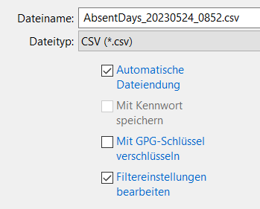
Filtereinstellungen bearbeiten anhaken,

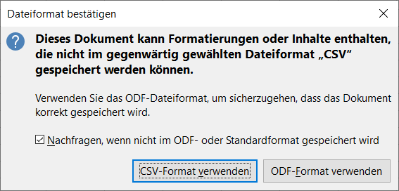
CSV-Format verwenden bestätigen und die folgenden Parameter einstellen:

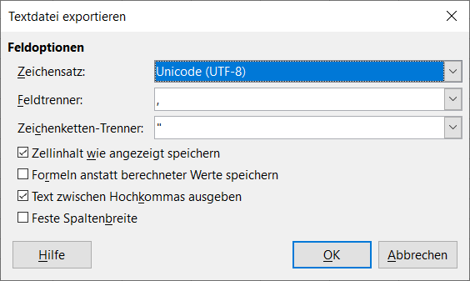

- Abschließend die Datei über die Schnittstelle BS_Import_Zuordnung – Import der Stammdaten – Schüler Fehltage importieren in ASV importieren.

- Die Fehltage stehen nun in ASV im Schuljahresreiter beim Schüler zur Verfügung.

